

Equipo de desarrollo
Sistema integral
de gestión total

Plan de respaldo y Carga Inicial de Datos

Sistema integral de gestión total

CONTROL DE CAMBIOS DEL DOCUMENTO

Registro de cambios
Autor | Versión | Referencia de cambios | Fecha
Wilmer Felipe Perez Camacho | 1.0 |  | 12/02/2026
Cristian Mateo Valencia Peña | 1.0 |  | 12/02/2026
Juan Esteban Cruz Borja | 1.0 |  | 12/02/2026
Valeria Meza Medina | 1.0 |  | 12/02/2026

Revisores
Nombre | Versión Aprobada | Posición | Fecha

Propiedades del documento
Propiedad | Detalle
Título | Plan de respaldo y Carga Inicial de Datos
Proyecto | SIGT
Autor | Wilmer Felipe Perez Camacho  Cristian Mateo Valencia Peña  Juan Esteban Cruz Borja  Valeria Meza Medina
Nombre fichero | Proyecto SIGT
Fecha de creación | 12/02/2026
Ultima actualización | N/A

INDICE

1 Objetivo 4
2 Alcance 5
3 Tipo de Respaldo 6
4 Frecuencia del Respaldo 7
5 Medio de Almacenamiento 8
6. Procedimiento de Respaldo 9
7. Procedimiento de Restauración 17
8 Responsable del Respaldo 23
9 Política de Retención 24
10 Pruebas de Respaldo 25
11 Riesgos Cubiertos 26

Objetivo

El presente plan de respaldo tiene como objetivo establecer las actividades necesarias para garantizar la protección y recuperación de la base de datos del sistema SIGT. Este plan permite asegurar la disponibilidad e integridad de la información almacenada, reduciendo el riesgo de pérdida de datos ante fallos del sistema, errores humanos, problemas del servidor o cualquier incidente que afecte el funcionamiento normal del sistema.

Alcance

Este plan de respaldo aplica exclusivamente a la base de datos del sistema SIGT, la cual contiene toda la información operativa y administrativa del sistema. Dentro de esta base de datos se incluyen los datos relacionados con usuarios, roles, permisos, registros del sistema, información del personal y demás datos necesarios para el funcionamiento correcto del sistema.
El plan contempla tanto la realización de copias de seguridad como el procedimiento para restaurar la base de datos en caso de pérdida parcial o total de la información.

Tipo de Respaldo

El respaldo de la base de datos se realizará mediante copias completas, las cuales incluyen tanto la estructura como los datos almacenados. Estas copias serán generadas en formato SQL, permitiendo su restauración en cualquier momento si se presenta algún fallo o pérdida de información.
Este tipo de respaldo permite recuperar la base de datos en su totalidad, incluyendo tablas, relaciones, restricciones y registros almacenados en el sistema.

4 Frecuencia del Respaldo
Los respaldos de la base de datos del sistema SIGT se realizarán de forma periódica con el fin de mantener copias actualizadas de la información. Se establecerá un respaldo diario de la base de datos completa para asegurar que los cambios realizados durante la operación del sistema sean almacenados.
Adicionalmente, se realizará un respaldo semanal como copia de seguridad adicional y un respaldo mensual con fines históricos. Esta estrategia permitirá contar con múltiples puntos de recuperación en caso de fallos o pérdida de datos.

5 Medio de Almacenamiento
Las copias de seguridad generadas serán almacenadas en medios seguros que garanticen la disponibilidad de la información. Los respaldos podrán guardarse en el servidor en la nube donde se encuentra alojada la base de datos, así como en una copia local del desarrollador del sistema.
De manera adicional, se podrá utilizar almacenamiento externo en la nube con el fin de mantener redundancia de la información y evitar la pérdida total en caso de fallos del servidor principal.

6. Procedimiento de Respaldo
Paso 1.
En este momento la base de datos se encuentra alojada en MySQL, para realizar el respaldo de la misma primero se necesitará realizar un backup de la base de datos, con su estructura, datos, procedimientos entre otros, para ellos entraremos al gestor de base de datos de MySQL.

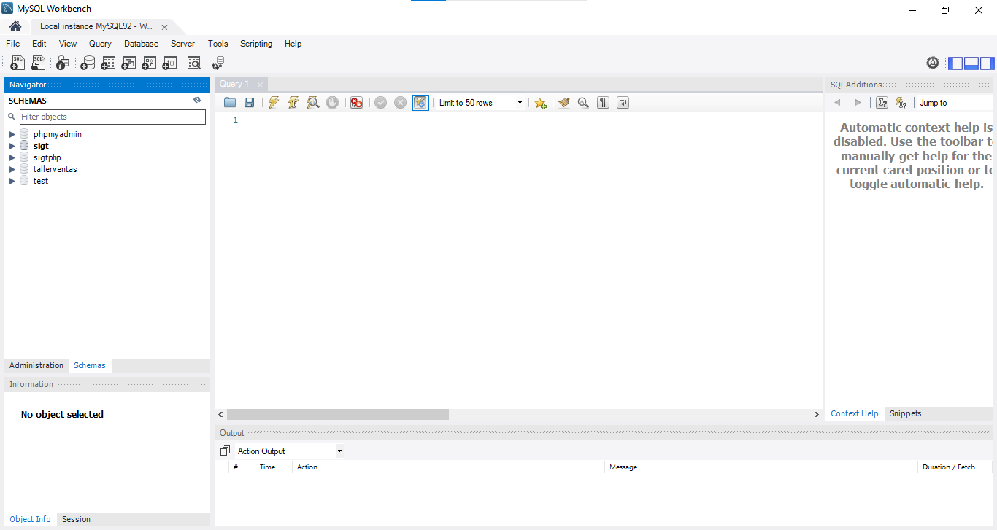

Paso 2.
Una vez dentro del gestor nos ubicamos en la sección llamada “Server”, allí se desplegará una lista de opciones, en esa lista se hará click en la que dice “Data Export”.

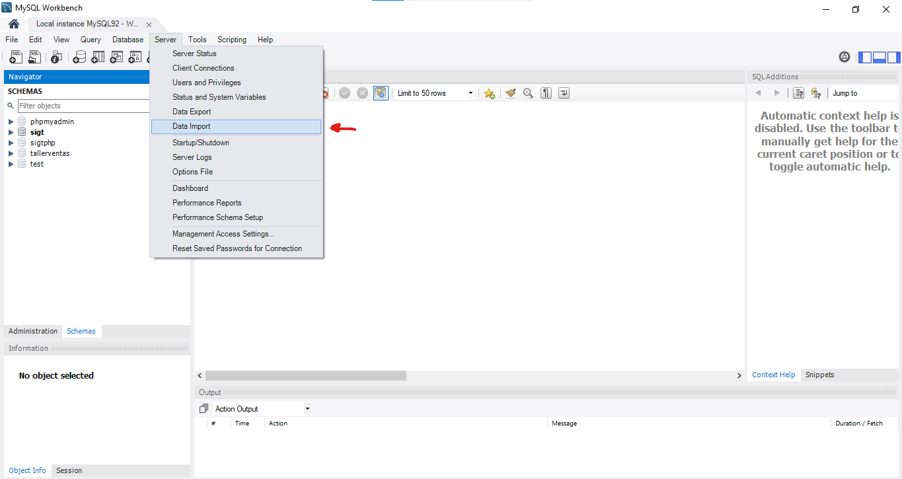

Paso 3.
Dentro de “Data Export” encontraremos una nueva pestaña, en el lado izquierdo encontraremos las bases de datos que existen en ese momento en el gestor, seleccionaremos la base de datos del sistema y en la parte inferior encontraremos una serie de opciones que podremos marca en caso de necesitarlas, en la primera de ellas encontraremos una lista desplegable donde se podrán elegir 3 opciones, “Dump Structure and Data” la cual nos permite crear el backup de la base de datos con su estructura y datos almacenados en ella, la siguiente es “Dump Data Only” la cual permite hacer un backup de solo los datos de la base de datos, mas no de su estructura, y como ultima opcion esta “Dump Structure Only” la cual permite crear un backup de solo la estructura de la base de datos mas no de los datos almacenados. Sabiendo esto, en este plan elegiremos la opción “Dump Structure and Data”, ya que es la manera más fácil y rápida de importar de nuevo el backup en caso de ser necesario.

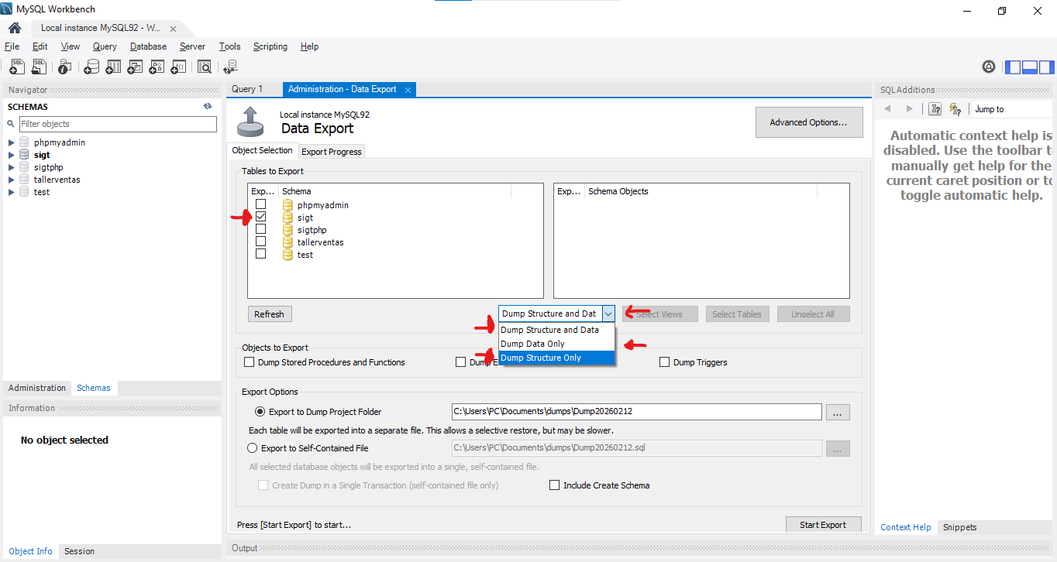

Paso 4.
Luego de seleccionar dicha opción, encontraremos otras, las cuales son: “Dump Stored Procedures and Functions” que nos permite que las funciones y los procedimientos también esten en el backup, la siguiente es “Dump Events” que nos permite que los eventos que están en la base de datos también esten en su backup, y por ultimo esta “Dump Triggers” la cual nos permite los “triggers” o disparadores que estén en la base de datos se almacenen en su backup. Para este plan seleccionarán todos pero la decisión de activar o no estas opciones quedan al criterio del encargado de realizar el backup.

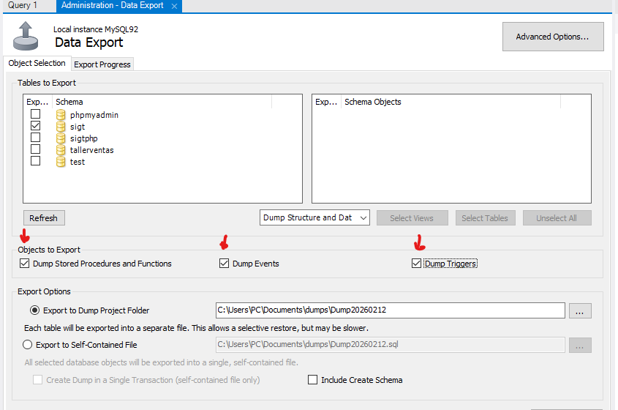

Paso 5.
La siguiente sección es nombrada “Export Options”, esta nos permite elegir donde queremos que el backup se aloje en el computador. Por defecto está seleccionada la opción “Export to Dump Project Folder”, esta opción guarda el backup de forma predeterminada en la carpeta llamada “dumps”, la siguiente opción es “Export to Self-Contained File”, esta opción nos permite guardar el backup donde nosotros queramos, si se usa esta opción lo recomendado es tener un sitio fijo donde vayamos a guardar los backups, como por ejemplo una carpeta llamada “Backups” en la sección de “Documentos” del computador. Para este caso usaremos “Export to Self-Contained File”, usando una carpeta llamada “Backups” en la sección de “Documentos”.

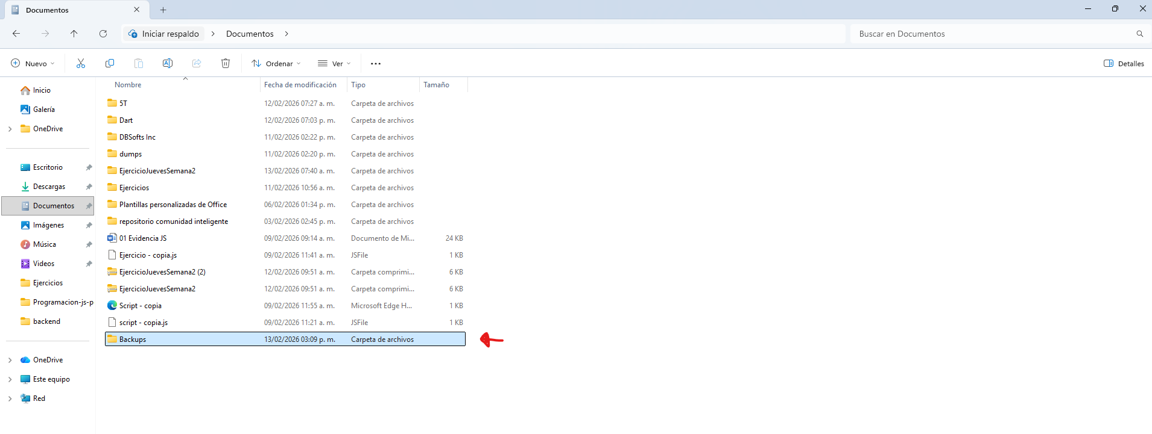
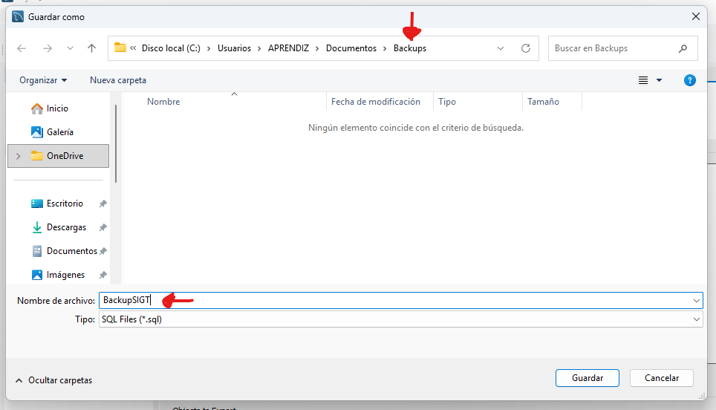

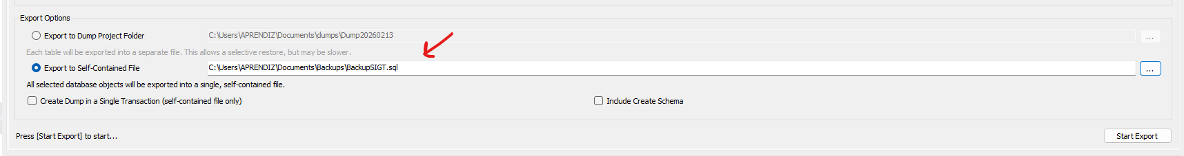

Paso 6.
Por último se presentan otras dos opciones, una llamada “Create Dump in a Single Transaction (self-contained file only)”, esto permite que el backup sea como “una foto exacta” de la base de datos, y la siguiente es “Include Create Schema”, esta opción permite que tambien al momento de importar de nuevo la base de datos esta tenga incluido el modelo relacional (si es que en la base de datos esta con su respectivo modelo relacional organizado”). Para este caso usaremos las dos opciones pero la decisión de habilitar o no estas opciones es criterio del encargado de esta tarea.

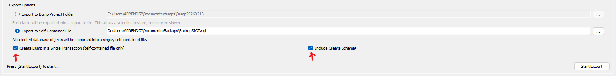

Paso 7
Por último, para terminar el respectivo backup, daremos click en “Start Export”, nos saldrá una ventana emergente y le daremos click en “Continue Anyway”, nos aparecerá otra ventana emergente donde nos pedirá la contraseña del usuario que estamos usando en el gestor, pondremos la contraseña (en dado caso que tengamos), luego le damos “ok”, el backup empezará a procesarse y lo encontraremos en la carpeta donde lo guardamos previamente.

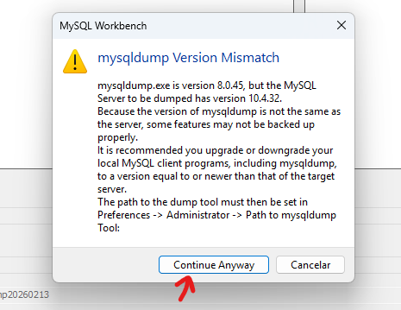

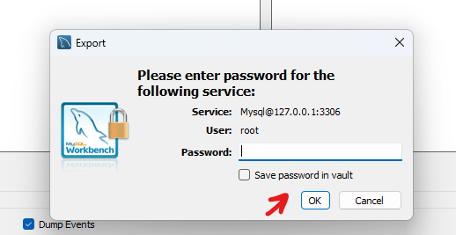

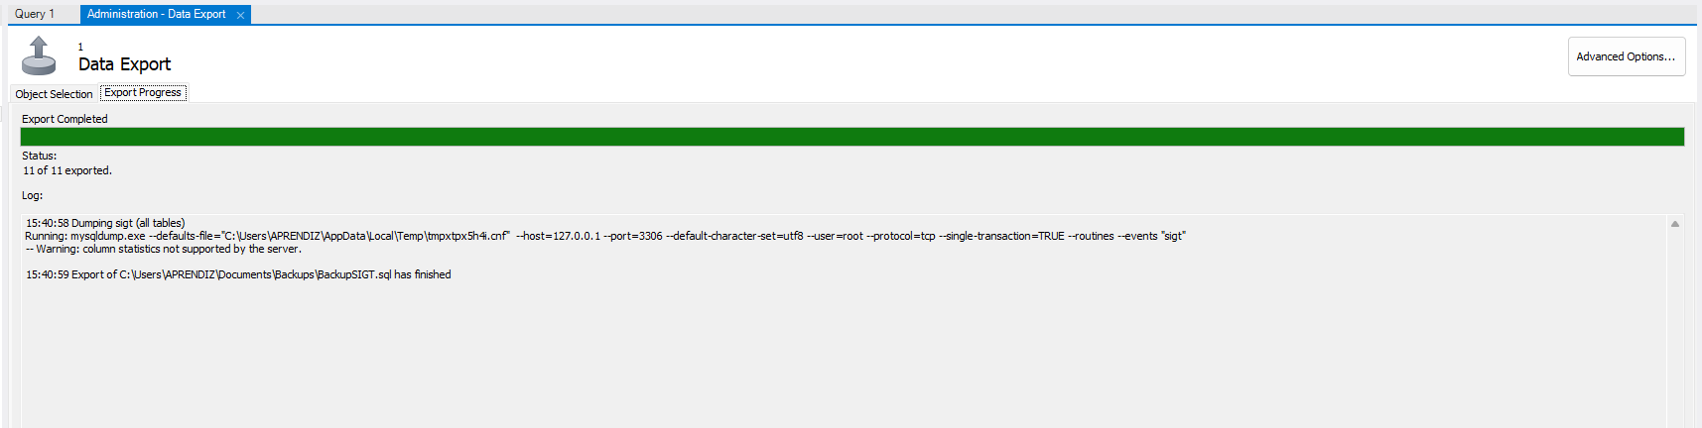

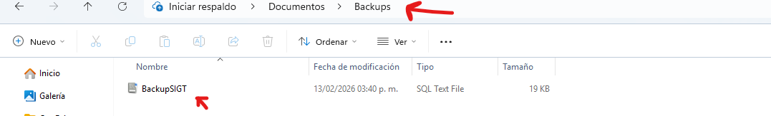

7. Procedimiento de Restauración
Paso 1.
Para la restauración de la base de datos lo que haremos es entrar en MySQL Workbench y nos dirigimos a la pestaña “Server”, dentro de esta pestaña seleccionamos el apartado llamado “Data Import”.
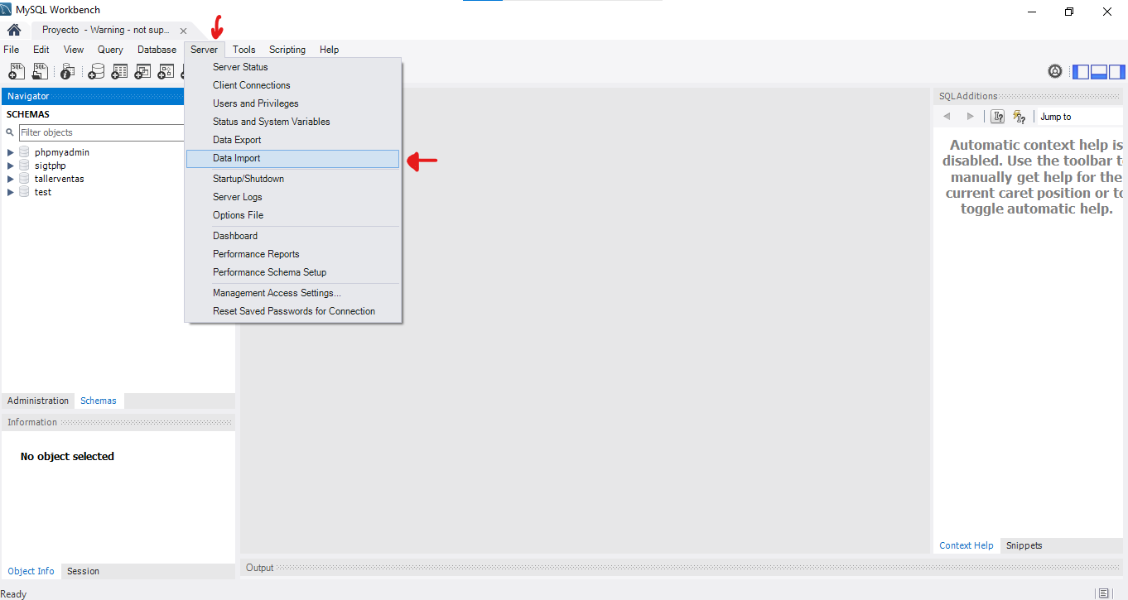

Paso 2.
Una vez estemos dentro de esta sección nos dirigiremos a la opción “Import from Self-Contained File”, ya que con esta opción nos permite elegir la carpeta donde guardamos anteriormente el Backup de la base de datos, le damos a los tres puntos del lado derecho y se nos abrirá una pestaña donde buscaremos la carpeta donde guardamos el Backup, luego seleccionamos el archivo y le damos en “Abrir”, una vez hecho esto será visible la dirección de donde tomamos el archivo.
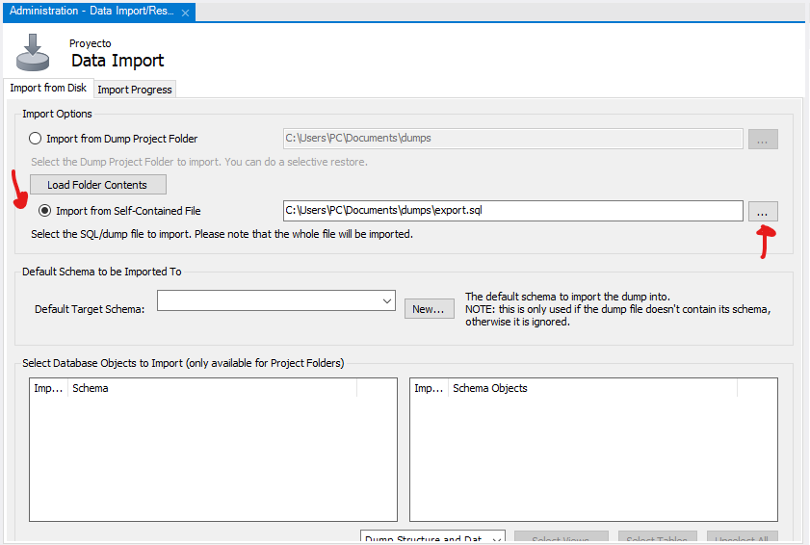
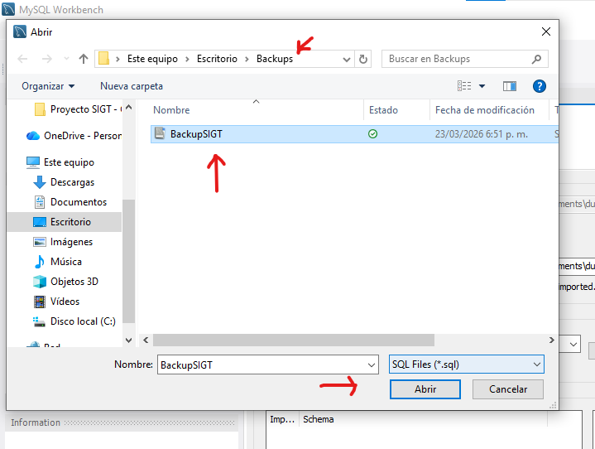
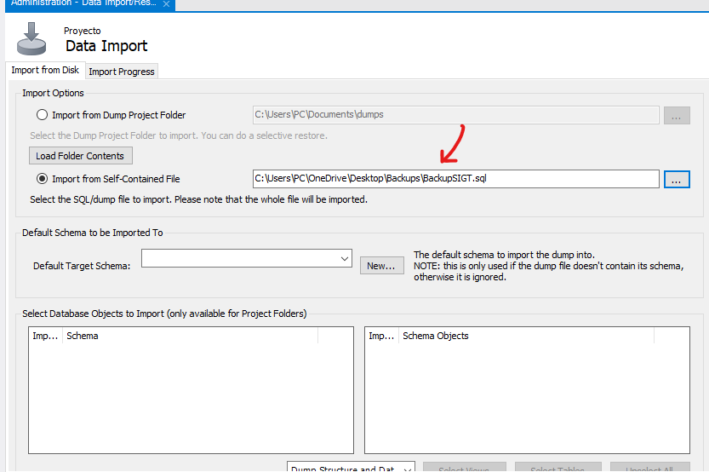
Paso 3.
Finalmente nos dirigimos a la sección de “Import Progress” y allí daremos click en “Start Import”, el Backup se empezará a importar y una vez finalice la barra de carga saldrá totalmente verde con un mensaje que dice “1 of 1 imported”, luego de esto cerramos la ventana de importación y le damos click al botón de refrescar para que la base de datos salga cargada en la sección de las bases de datos, una vez la veamos la seleccionamos y desplegamos para comprobar que todas las tablas estén correctamente cargadas.
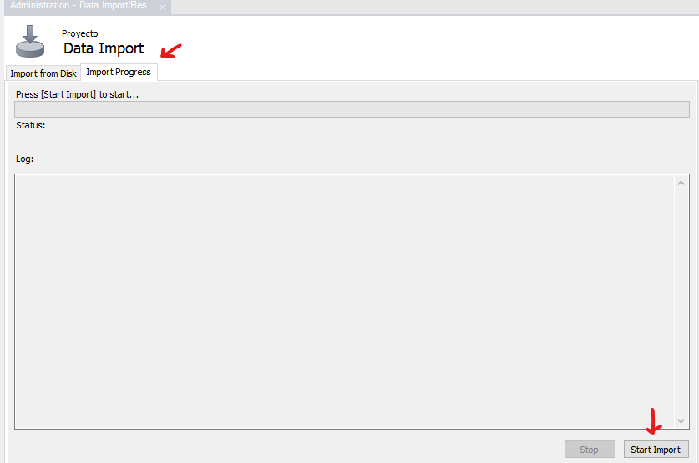
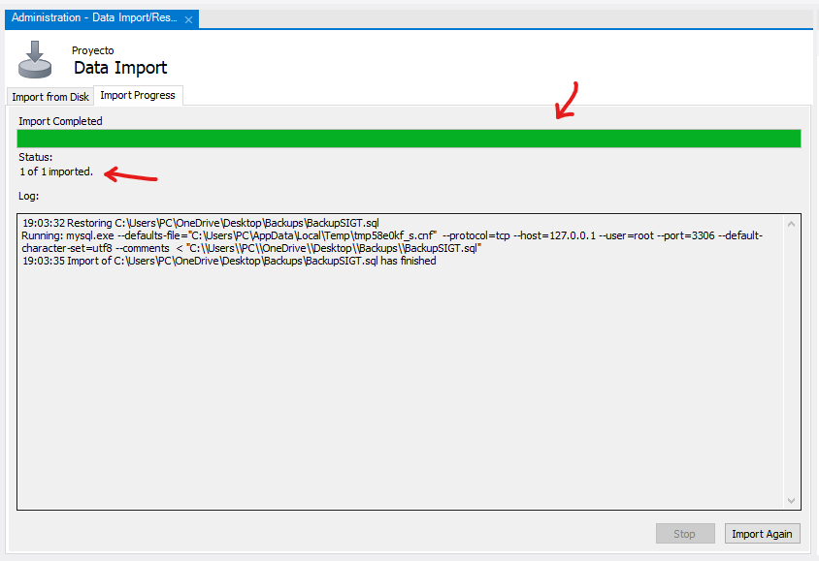
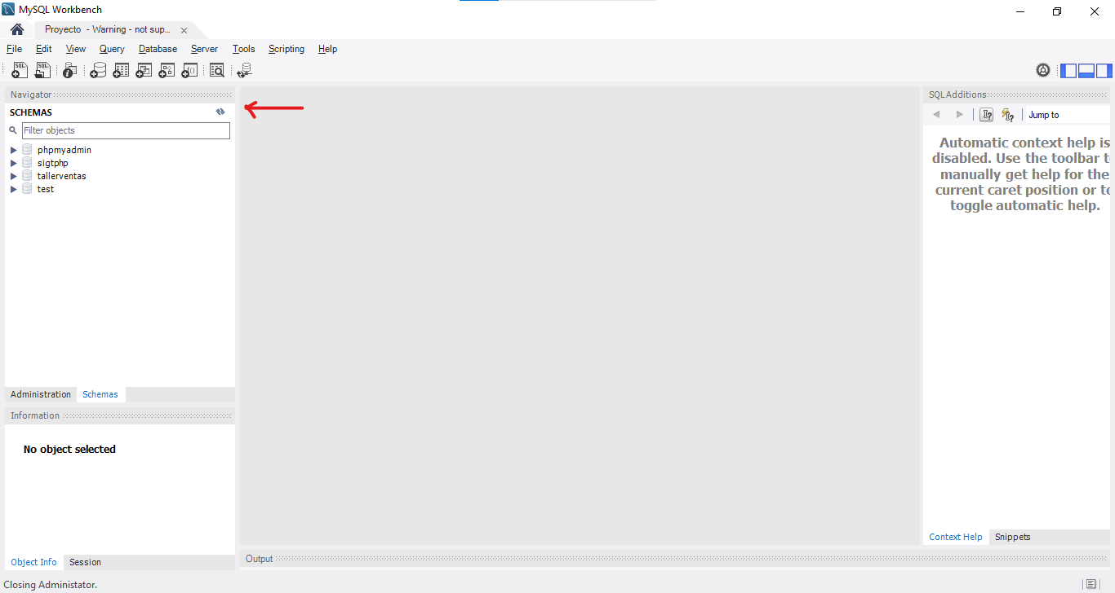
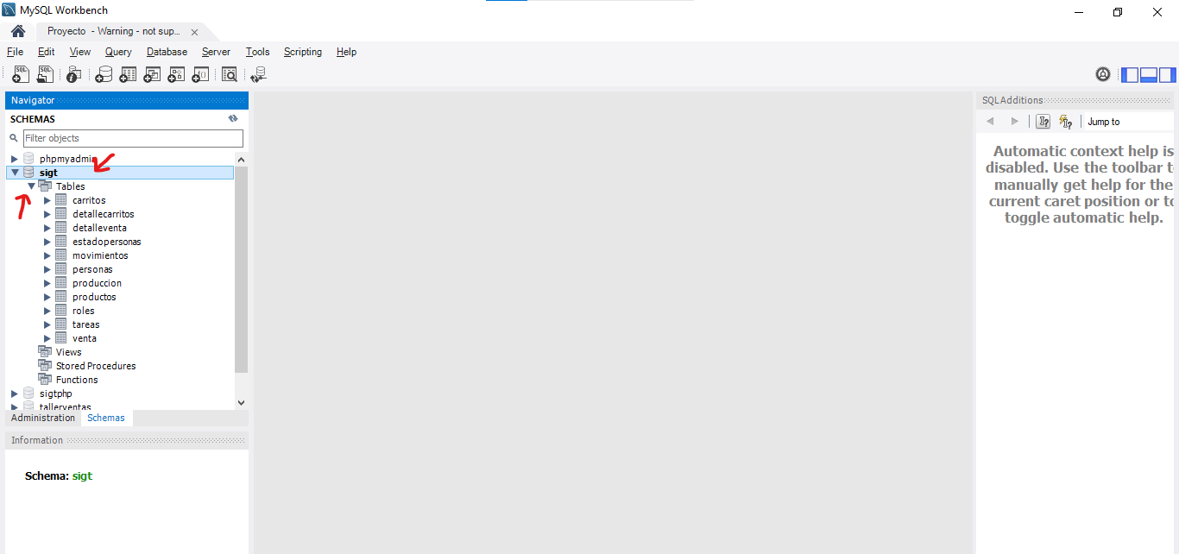

8 Responsable del Respaldo
El responsable de la ejecución del plan de respaldo será el administrador del sistema SIGT. Esta persona será la encargada de realizar los respaldos de forma periódica, verificar su correcta generación y garantizar que los archivos de respaldo se encuentren almacenados correctamente.

9 Política de Retención
Los archivos de respaldo serán almacenados durante un periodo determinado con el fin de optimizar el espacio de almacenamiento y mantener únicamente copias relevantes. Los respaldos diarios se conservarán durante siete días, los respaldos semanales durante cuatro semanas y los respaldos mensuales durante tres meses.
Después de este tiempo, los archivos podrán ser eliminados para liberar espacio, manteniendo siempre al menos una copia reciente disponible.

10 Pruebas de Respaldo
Con el fin de garantizar la confiabilidad del plan de respaldo, se realizarán pruebas periódicas de restauración de la base de datos en un entorno de prueba. Estas pruebas permitirán verificar que los archivos generados no presenten errores y que la información pueda ser recuperada correctamente.
Las pruebas de restauración se realizarán de manera quincenal y consistirán en restaurar la base de datos, validar la estructura de las tablas y comprobar que los datos se encuentren disponibles.

11 Riesgos Cubiertos
Este plan de respaldo permite mitigar los riesgos asociados a la pérdida de información de la base de datos del sistema SIGT. Entre los principales riesgos cubiertos se encuentran la eliminación accidental de datos, fallos del servidor, errores humanos, corrupción de la base de datos y problemas técnicos que afecten la disponibilidad del sistema.
La implementación de este plan garantiza que la información pueda ser recuperada en el menor tiempo posible, asegurando la continuidad del funcionamiento del sistema SIGT.

